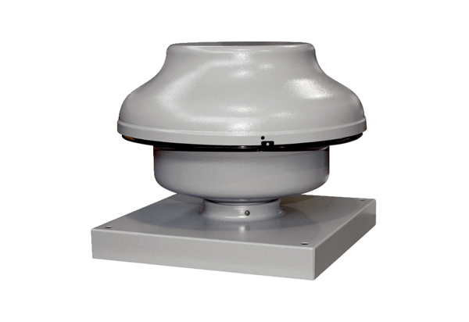Odśrodkowy wentylator dachowy EHD 16Opakowanie jednostkowe: 1 sztukaAsortyment: C
Numer artykułu: 0087.0303Producent: MAICO

